1.在做animation这个动画效果时，想对老师的代码进行进一步的优化：

(1) 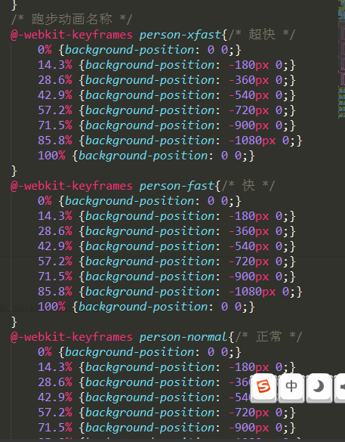

如图，老师是把每一种速度都弄了一份，但是仔细观察就会发现，其实这些是一样的，主要的区别不是每帧的变化（事实上是一样的），而是完成这一动画所需的时间（duration），所以，我把这些都用一个运动框架（speed）封装起来了，如下图：

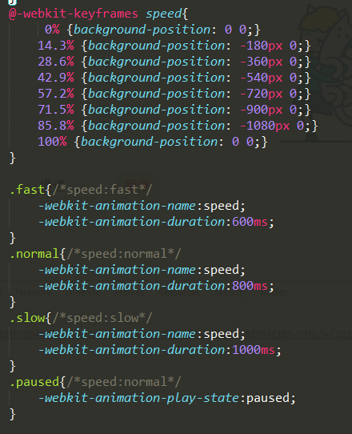

这样一来，代码就不会变得那么冗杂